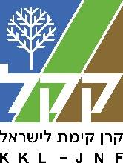
מינהל פיתוח קרקע - מרחב דרום

ביום שישי 29.12.2017 נערך אירוע פתיחת עונה לרוכבי הנגב המערבי "רוכבים בשביל קק"ל"
100 רוכבים נהנו מבוקר של חברותא ורכיבה בשביל נחל שמריה- פארק אופקים בהנחיית נאמני השביל – רוכבי הדרום .
ברכות לצוות נגב מערבי : דני בן דוד, גלית בוזגלו, בני רובינוב וצותת גוש מרחבים

